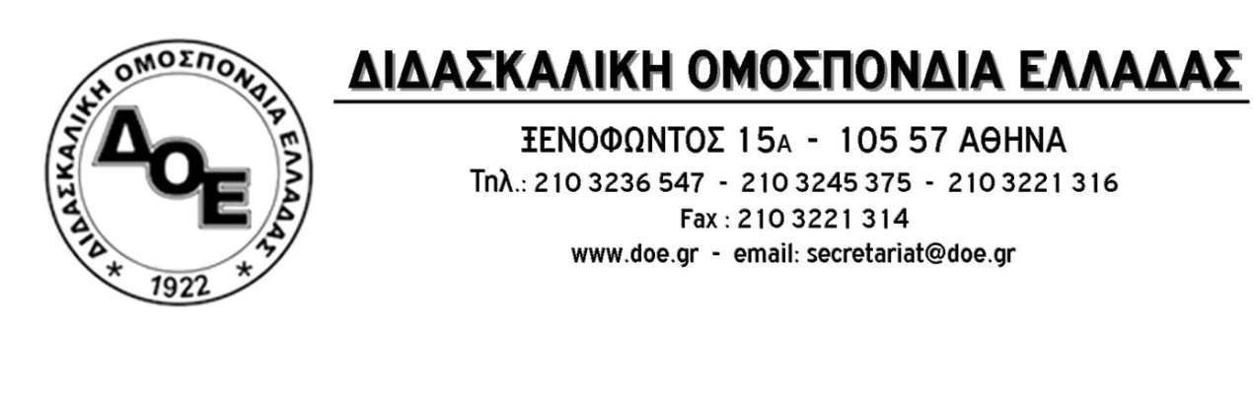
Αρ. Πρωτ. 1987 | Αθήνα 12/11/2021  Προς  Τους Συλλόγους Εκπαιδευτικών Π.Ε.
Θέμα: Απόφαση του Δ.Σ. της Δ.Ο.Ε. για την υποβολή μηνυτήριας αναφοράς για παράνομες ενέργειες στο πλαίσιο της εφαρμογής της διαδικασίας της αξιολόγησης
Το Δ.Σ. της Δ.Ο.Ε. σε συνέχεια της αποστολής, στις 4 Νοεμβρίου, εξώδικης διαμαρτυρίας – καταγγελίας κατά της Υπουργού Παιδείας και του Γενικού Γραμματέα του Υ.ΠΑΙ.Θ., με σημερινή απόφασή του προχωρά στην υποβολή μηνυτήριας αναφοράς, κατά παντός υπευθύνου, για όλες τις παράνομες ενέργειες στις οποίες έχει καταφύγει η πολιτική ηγεσία του Υ.ΠΑΙ.Θ., συμπαρασύροντας και στελέχη της εκπαίδευσης, προκειμένου να εφαρμόσει με τον στρεβλό τρόπο που η ίδια αντιλαμβάνεται την αυτοαξιολόγηση - αξιολόγηση των σχολικών μονάδων.

